8 ans La Maison Turpault et le Tigre

J’habite 13 rue Georges Clémenceau, mais je préfère sortir par le garage au fond du jardin.
Ici, c’est la Rue du Coin. Pas de circulation, J’ai le droit de jouer dehors.
En haut, il y a une ruelle piétonnière pour rejoindre le bas de la place Travot.
C’est ici que j’ai appris à faire du vélo… et ramassé mes premières bûches.
Je joue avec un copain de mon age. C’est le fils des serviteurs de la grande maison voisine. Nous avons faim. Il me fait rentrer dans la cuisine pour partager une tartine de beurre.
Je suis ébloui par les cuivres, la cuisinière et les tables vernies.
-Papa, tu verrais la maison d’en face.
-C’est la maison Turpault, grands industriels de Cholet, très riches, qui possédaient un château à Quiberon.
-Clémenceau s’arrêtait souvent dans cette maison. Il venait de Paris en voiture et passait la nuit ici avant de rejoindre sa maison au bord de la mer.
-Georges Clémenceau, comme la rue ! Qui c’était ?
-Pendant la guerre de 14, c’était le chef du Gouvernement, comme Antoine Pinay aujourd’hui. C’est un peu grâce à lui si on a gagné la guerre. On l’appelait Le Tigre. D’ailleurs, Monsieur Turpault l’a invité une fois chasser le tigre aux Indes.
Quelle joie d’habiter dans un quartier historique.
J’ai eu plus tard l’honneur de m’asseoir dans son fauteuil et d’admirer la peau de tigre qui recouvre son lit dans sa maison de Jard sur Mer en Vendée.

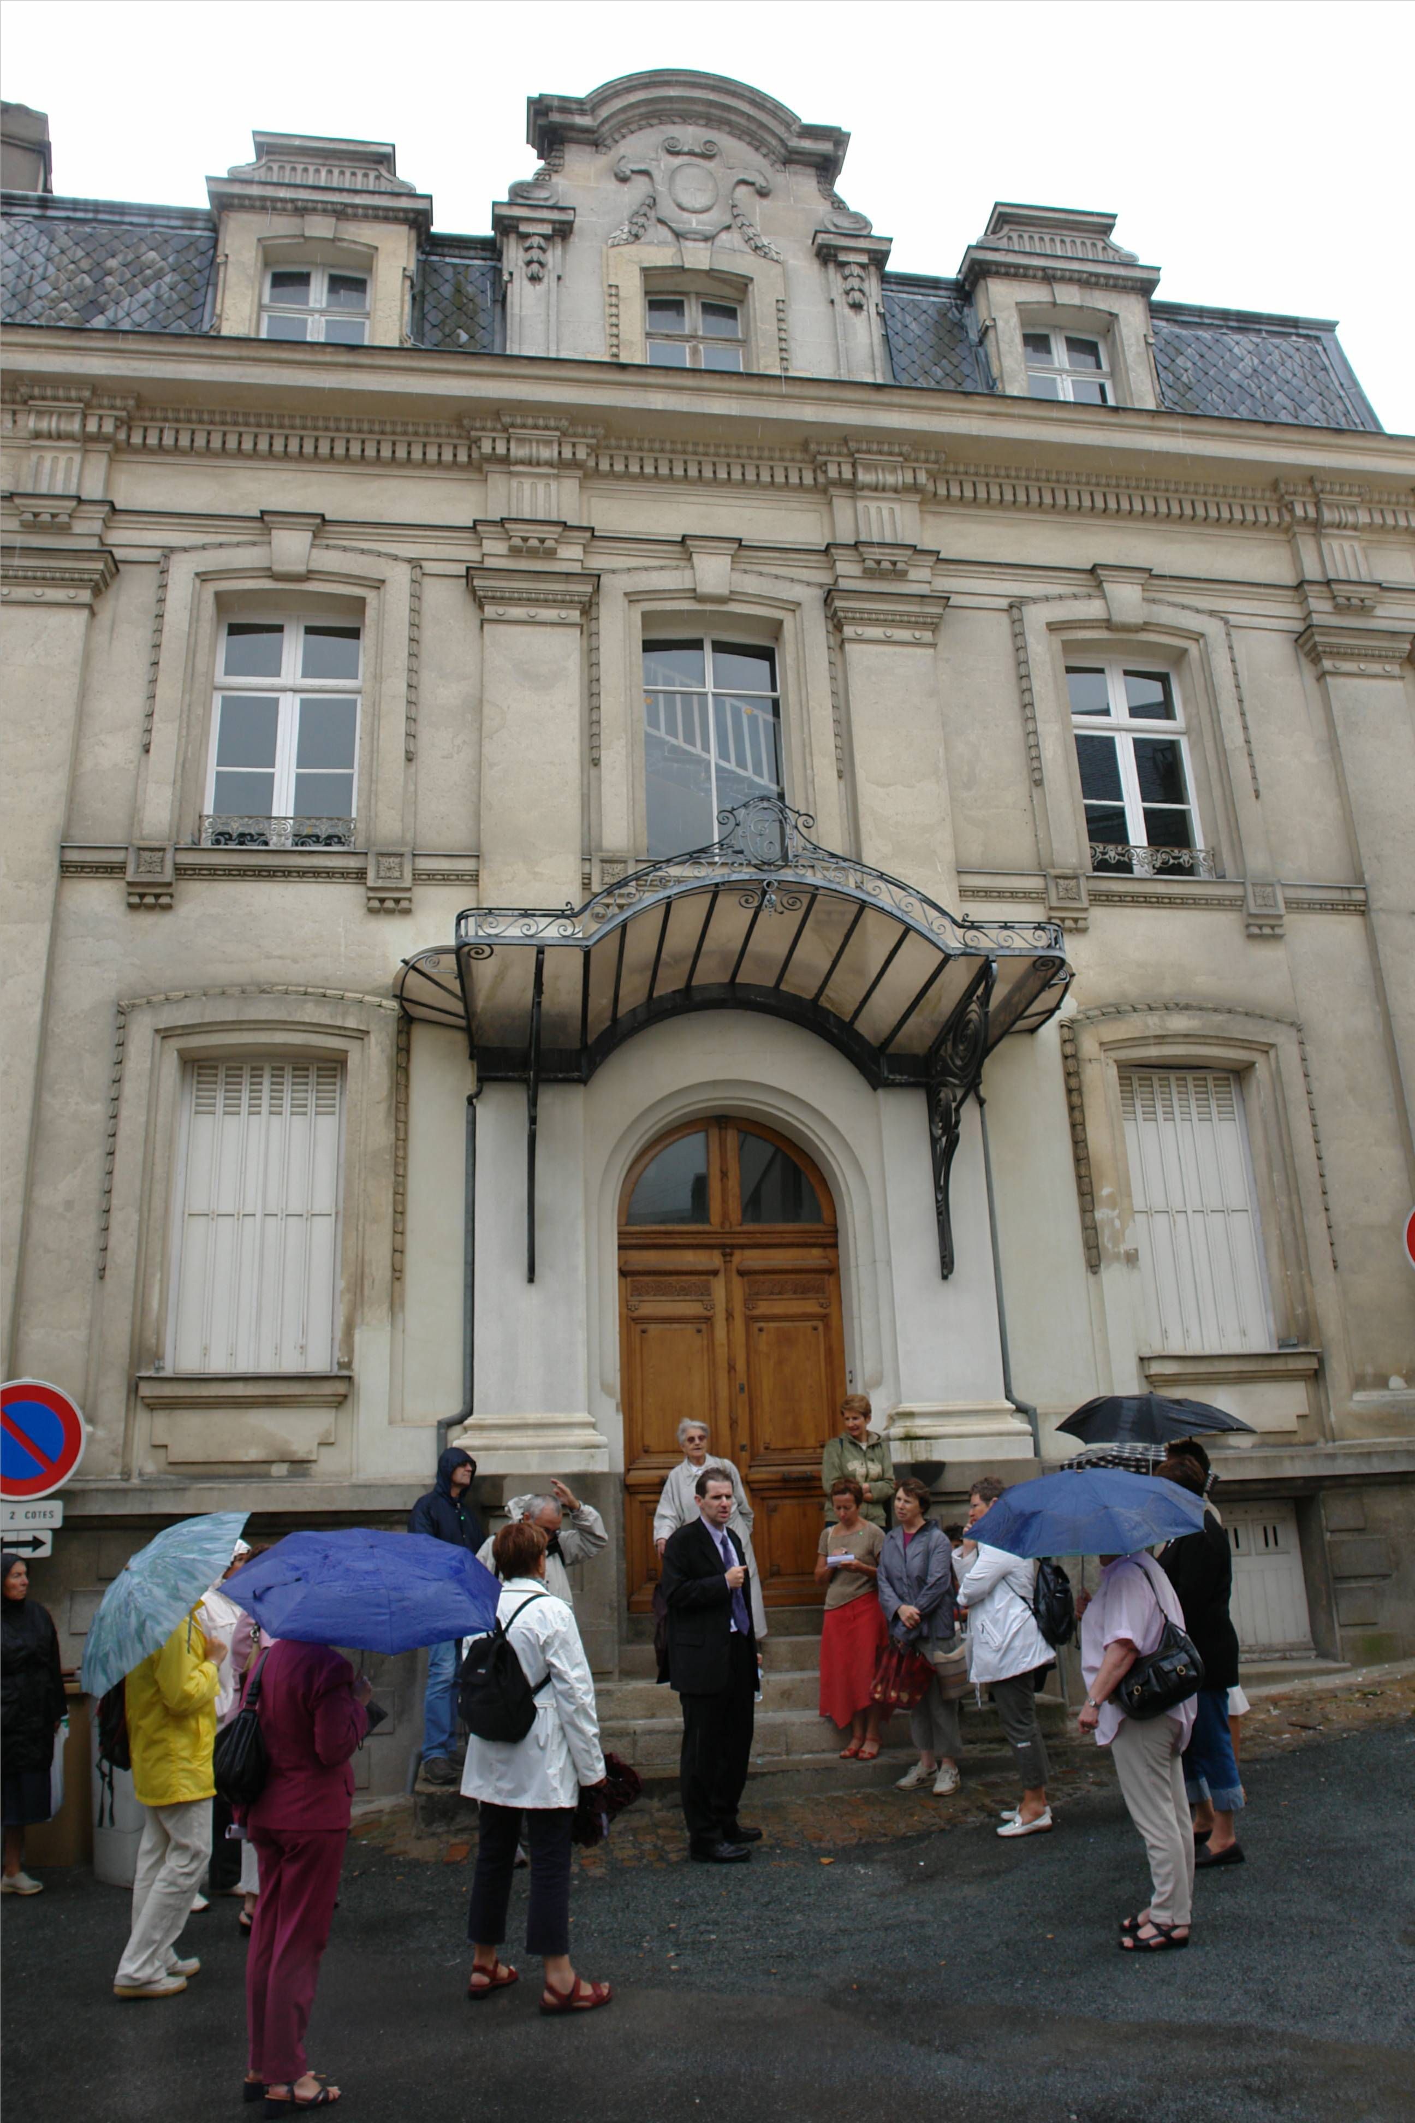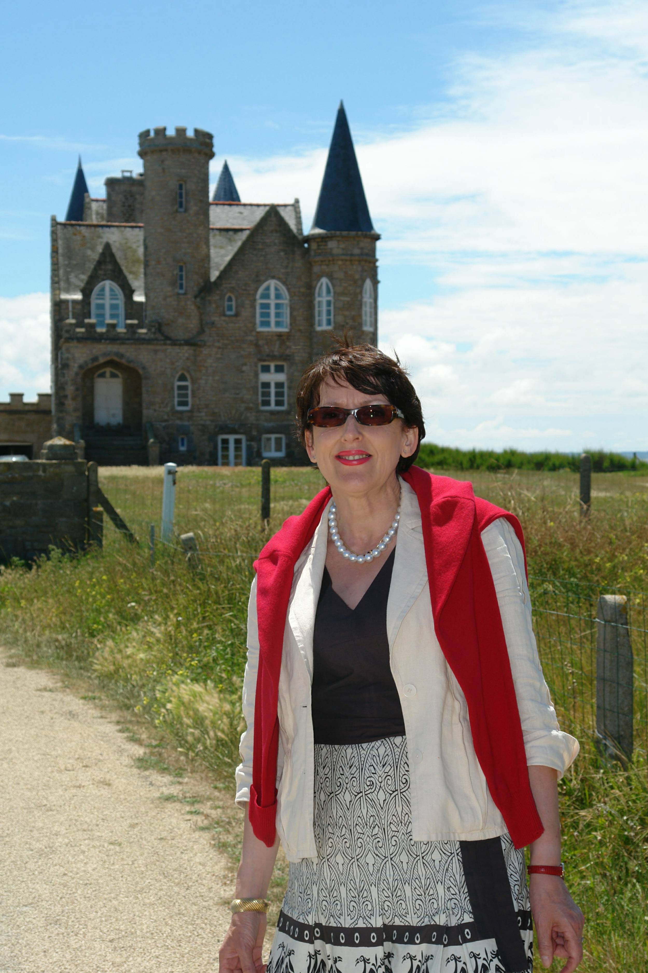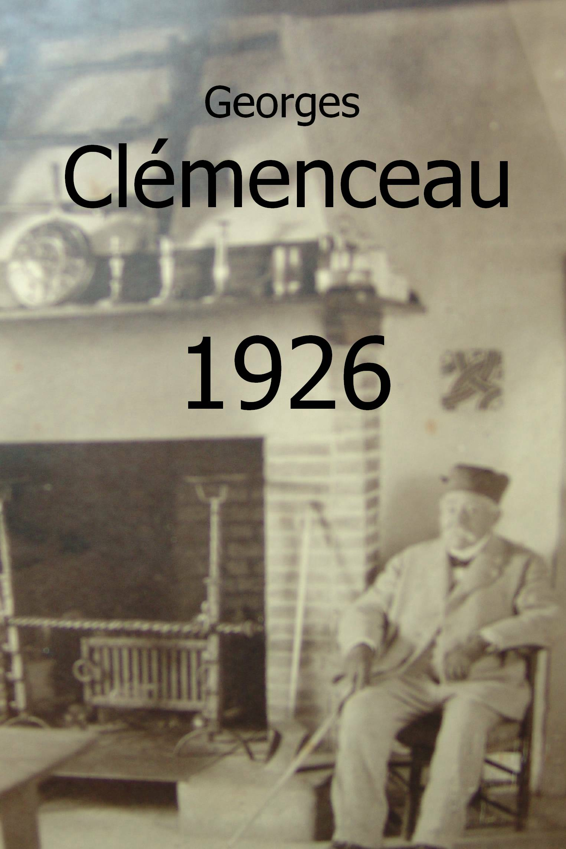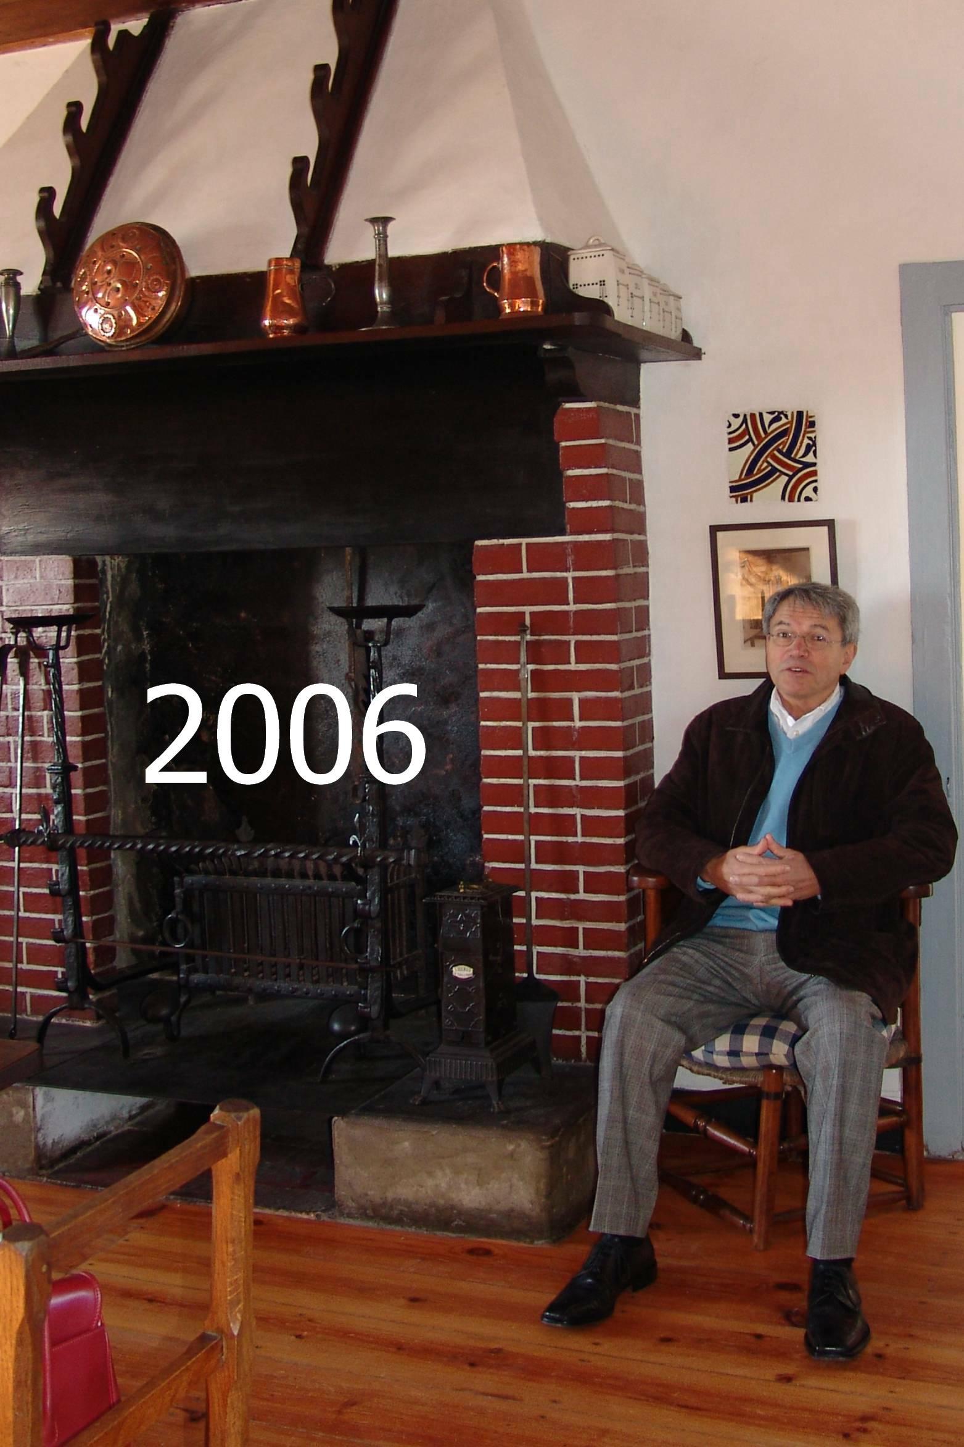
2006 la maison Turpault Le château Le Fauteuil du Tigre

Ce que Papa avait oublié de me dire, c’est qu’à Cholet, Turpault et Clémenceau étaient souvent accompagnées de femmes aux moeurs légères.
Quand j’étais petit, on les appelait aussi les Cocottes, mais on n’en parlait qu’à voix basse……..et jamais aux enfants.
2006. Je viens d’apprendre qu’un fils naturel du Tigre, Marcel Chatte, gendarme, habitait à 100 mètres de chez moi. C’était le portrait de son père.

© tricotin.net/Histoires 29/08/07 0810

